暨南大学本科实验报告专用纸
课程名称 高级语言程序设计实验 成绩评定
实验项目名称 字符串编译器 指导教师 张鑫源
实验项目编号 实验二 实验项目类型 实验地点
学生姓名 吴续林 学号 2019053752
学院 智能科学与工程学院 系 专业 信息安全
实验时间2020 年 3月12 日上午～ 3月12日 下午 温度 ℃湿度
- 实验目的
字符串加密与解密
- 实验内容和要求
- 字将用户输入的字符串编成密码串，编码的规则如下：对于第n个符，如果该字符是英文字母，那么用英文字母表后面第n个字母代替该字母。
b)可以将用户输入的密码串译回原串。
- 主要仪器设备
仪器：计算机
实验环境：visual studio
- 源程序
#include<stdio.h>
int main ()
{
int i,x;
for(i=1;true;i++) {
scanf("%c", &x);
if (x=='\n') break;
if ('A'<=x && x<='Z') {
x=x-'A';
x=(x+i)%26;
x=x+'A';
printf("%c", x);
}
else if ('a'<=x && x<='z') {
x=x-'a';
x=(x+i)%26;
x=x+'a';
printf("%c", x);
}
else printf("%c", x);
}
return 0;
}
- 实验步骤与调试
- 画出流程图
- 编写源程序
- 调试，运行
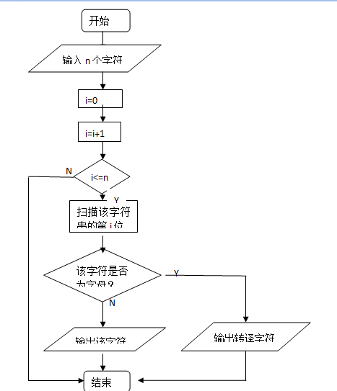
- 实验结果与分析
输入字符串aba123,,.输出了bdd123,,.
该程序可以实现字符串的编译。

暨南大学本科实验报告专用纸(附页)

